RECIKLIRANJE STAROG PAPIRA

Učenici šestih razreda su na satovima Matematike, u sklopu Erasmus+ projekta, učili kako reciklirati stari papir kod kuće. Na taj način se kod učenika podigla svijest o očuvanju okoliša te su stari papir koji bi inače bacili pretvorili u korisne i kreativne predmete. Iz recikliranog papira nastale su Božićne čestitke koje su učenici po vlastitoj želji ukrašavali.

Iz novinskog papira nastane reciklirani papir koji je sivkaste boje, a od papira iz neiskorištenih stranica bilježnica (koji bi se inače bacio) nastaje bjelji reciklirani papir. U papir možemo po želji ubaciti boju, miris ili šljokice kako bismo ga dodatno ukrasili.

Iz slične smjese, u koju dodajemo malo brašna da bude gušća, možemo izraditi i razne figurice. Takvom smjesom izrađen je adventski aranžman i posudica sa slike.

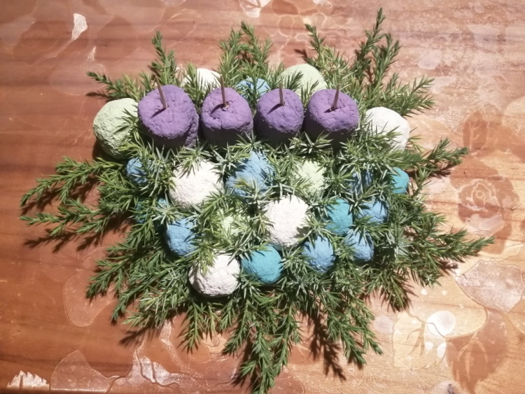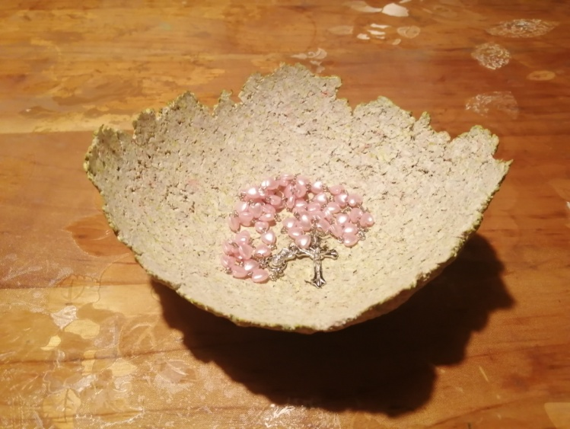

Učenici su kroz sljedeće korake izrađivali reciklirani papir:

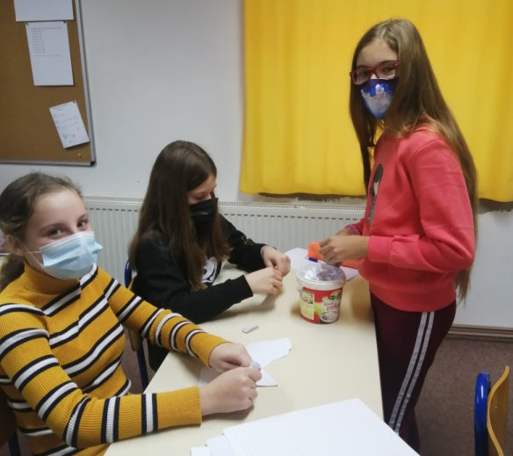
- Stari papir su istrgali na male komadiće u posudu.

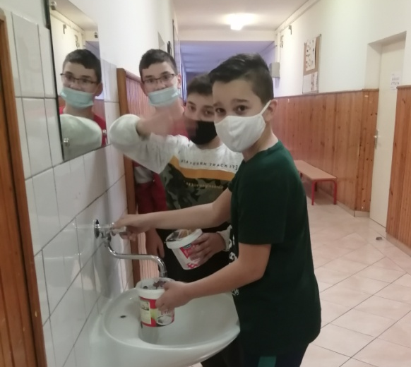
- U posudu su nalili vodu. Istrgani papir je odstajao nekoliko sati u vodi.
- Kada se papir dobro namočio rukama su ga izmrvili u sitnu smjesu nalik dječjoj kašici.

- Smjesu su procijedili kroz sito kako bi iscurio višak vode.
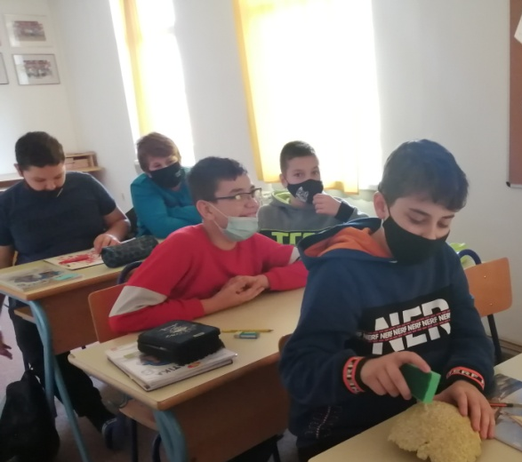
- Zatim su smjesu istresli na dio stare krpe i spužvicom za pranje posuđa pokupili višak vode.
- Drugim dijelom krpe pokrili su smjesu te valjkom za tijesto tanko izvaljali.Novipapir se nekoliko dana sušio na zraku.

Dobivene podloge zatim su ukrašene. Ovako izgledaju nastali radovi:

Manuela Tržić i učenici 6.a i 6.b razreda
Lektor: Ivana Biluš

